PUNTO 9. Planificación temporal, plan de desarrollo, riesgos, plan de contingencias.
PLANIFICACION TEMPORAL
En lo referente a la parte de la planificación temporal, únicamente tendremos en cuenta el periodo de tiempo hasta el cual la práctica es entregada, ya que, el proyecto entregado sería un prototipo, a partir del cual, se tendría que seguir trabajando en un futuro, para poder sacar a la venta un producto final lo más completo y competente posible para el mercado actual.
El proyecto se puede dividir en siete grandes tareas:
- Búsqueda y compra de los componentes
- Análisis y búsqueda de información de los distintos componentes del proyecto
- Creación del modelo de datos
- Implementación del modelo de datos
- Conexión y comunicación cliente servidor
- Implementación del código de todos los componentes
- Creación de la aplicación web
- Creación de app para SO Android

A continuación, se muestra el diagrama de Gantt con el tiempo aproximado que las tareas citadas anteriormente nos ha tomado y tomará durante el desarrollo del proyecto, además de cuales han sido los integrantes encargados de realizar las tareas:
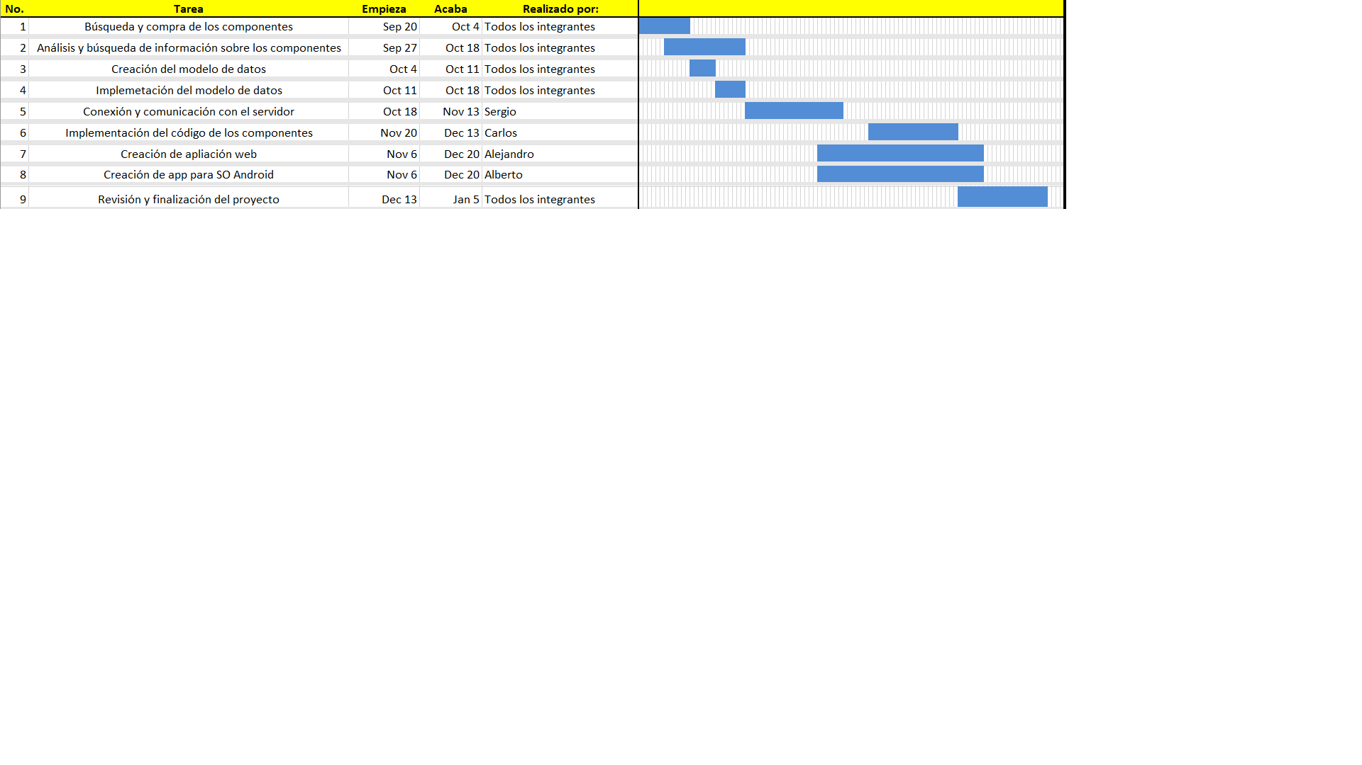

PLAN DE DESARROLLO
El proyecto será desarrollado de forma iterativa y creciente, priorizando las tareas las cuales son básicas o que son la base para la realización de otras. Por ello, en este proyecto, la primera tarea será la búsqueda y compra de los componentes necesarios en internet, teniendo en cuenta la compatibilidad entre los demás componentes, para tener cuantos antes todos los componentes necesarios para proceder al análisis e implementación del código de estos. Una vez hecha la compra, se procederá a la creación e implementación del modelo de datos, algo fundamental para poder visualizar y guardar la información necesaria que se requiera.
Una vez realizado lo anterior, se procederá a establecer la conexión entre cliente (estaciones) y el servidor para que, más tarde, se pueda automatizar la tarea de guardar y mostrar los datos recabados por todas y cada una de las estaciones independientemente de donde se encuentren.
Una vez desarrolladas las bases de nuestro proyecto, se realizará el estudio y posterior implementación del código de los componentes necesarios.
Por último, se desarrollarán los medios mediante los cuales se podrán mostrar los diferentes datos a nuestros clientes, estos serán una aplicación Android, únicamente disponible claramente para dispositivos los cuales tengo como SO Android, y una página web que será accesible por todos los usuarios independientemente de su SO.

El producto estará enfocado a personas que quieran tener su propia estación meteorológica por un precio asequible. Se quiere ajustar lo más posible el balance entre precio y funcionalidad, para poder ofrecer a particulares, o empresas que requieran este tipo de dispositivos, una opción funcional y competente, que no se aleje de lo que el mercado ofrece y demanda, por ello, uno de los retos más grandes e importantes a los que nos enfrentamos es sacar un producto que se ajuste a las exigencias de los consumidores.

RIESGOS Y PLAN DE CONTINGENCIA
A la hora de evaluar los riesgos, en lo referente al desarrollo y construcción del producto que tener, tenemos en cuenta lo siguiente:
A la hora de evaluar los riesgos e inconvenientes no previstos que se puedan producir durante el desarrollo del proyecto, hemos tenido en cuenta los siguientes:
- Retraso en la llegada de los componentes
- Falta, por motivos personales, de alguno de los integrantes del grupo
- Llegada de algún componente defectuoso
- Fallo de funcionamiento de estación meteorológica o de alguno de sus compontes

Retraso en la llegada de los componentes
Si a la hora de comprar algún componente, alguno de estos, por cualquier motivo se retrasa o no llega en la fecha prevista, dependiendo de si el retraso excede la fecha de entrega o no, se realizará lo siguiente
- Excede la fecha de entrega
1) Contactar con el vendedor para poder solucionar el retraso, o en caso contrario, anular la compra.
2) Buscar otros vendedores que puedan proporcionar el mismo componente en una fecha razonable.
3) Comprar el componente.
4) Esperar la llegada del componente y continuar con el desarrollo de las partes del proyecto para las que no se necesite ese componente.
4.1) En el caso de que no sea posible la entrega a tiempo del componente mediante ningún medio, descartar la implementación de este
- No excede la fecha de entrega
1) Contactar con el vendedor para pedir información sobre el envío.
2) Planificar el desarrollo, entre todos los integrantes del grupo, del proyecto en función del retraso en la entrega de el/los componentes que faltan.
3) Esperar la llegada del componente y continuar con el desarrollo de las partes del proyecto para las que no se necesite ese componente

Falta de alguno de los integrantes del grupo
Si por algún motivo excepcional, alguno de los integrantes tiene que ausentarse, o en el peor de los casos abandonar el desarrollo del proyecto, los pasos a seguir serán los siguientes:
1) Reunirse todos los integrantes del grupo y ver que tareas estaban asignadas a ese integrante.
2) Planificar y repartir el trabajo entre los demás integrantes del grupo, en función de, el número e importancia de las tareas que cada uno de los integrantes tenga asignadas.
3) Una vez realizado el reparto, teniendo en cuenta el tiempo de la ausencia del integrante del grupo, seguir con el desarrollo normal del proyecto.

Componente defectuoso
En caso de que, a la hora de la llegada de los componentes, alguno de ellos no funciona como debería o no se ajusta a la funcionalidad esperada, se realizará los siguiente:
1) Contactar con el vendedor o vendedores del componte
2) Tramitar la devolución del componente
3) En caso de que sea necesario y no se tengan repuestos para ese componente, contactar con el mismo u otro vendedor para poder conseguir el componente lo antes posible.

Fallo funcional de los componentes o estación meteorológica
Si alguno de los componentes se estropea o se produce algún fallo en el funcionamiento del proyecto antes de la entrega, se realizará lo siguiente:
1) Reunión de los integrantes del grupo para valorar la gravedad de la situación
2) Plantear y presentar propuestas para solucionar el fallo o fallos que se hayan producido
3) Elección e implementación de la propuesta elegida por el grupo para poder continuar con el desarrollo del proyecto
3.1) En caso de que el fallo se produzca en una fecha en la cual, sea imposible la entrega del proyecto con todas las funcionalidades esperadas, priorizar y desarrollar aquellas que se consideren más importantes o las cuales sea viable entregar

